Памятка для родителей по развитию речи детей.
1. Общее правило – чем больше Вы разговариваете с ребёнком, тем большему он научится.
2. Продолжайте и дополняйте сказанное ребёнком – делайте его предложения распространенными.
3. Никогда не поправляйте речь ребёнка. Просто повторите ту же фразу правильно.
4. Заботьтесь о том, чтобы у ребёнка были новые впечатления, о которых он мог бы рассказать.
5. Поощряйте в ребенке стремление задавать вопросы и никогда не оставляйте их без ответа.
6. Не перебивайте ребёнка, не отворачивайтесь пока малыш, не закончит рассказывать – другими словами, не дайте заподозрить, что Вас мало интересует то, о чём он говорит.
7. Давайте ребёнку перебирать крупы, играть с пуговицами, мелкими игрушками – это развивает пальцы рук, следовательно, и речь.
8. Обращайте внимание детей на звуки и шумы с улицы, из другой комнаты, из кухни. Это развивает фонематический (речевой) слух.
9. Ограничивайте время просмотра телевизора. Лучше смотрите телевизор вместе с ребёнком и обсуждайте с ним его впечатления от увиденного.
10. Читайте с ребёнком художественную литературу : Колобок, Теремок, Курочка Ряба, Три медведя, Волк и семеро козлят, Репка.
это приучает ребёнка слушать, быть усидчивым, беседуйте о прочитанном.
11. Не критикуйте ребёнка даже с глазу на глаз, тем более не следует этого делать в присутствии посторонних.
12. Не сравнивайте ребёнка с другими детьми.
13. Играйте с ребёнком в разные игры.

Игры для развития речи детей.

Игры для развития речи детей
“Кто дольше?”
◈ В этой игре очень простые правила. Например, кто дольше протянет звук «а», «у» или любой другой гласный.
◈ Тянуть можно и некоторые согласные звуки. Все дети любят играть в эту игру вместе с родителями. Осталось только набрать воздуха.
“Повторяй за мной”
Формирует навыки правильного произношения, разбивает артикуляционный аппарат
◈ Читайте ребенку короткие рифмовки и просите повторять за вами последний слог:
Прибежала детвора — ра-ра-ра, ра-ра-ра.
Ногу выше, шаг смелей — лей-лей-лей, лей-лей-лей.
Мы увидим листопад — пад-пад-пад, пад-пад-пад.
Милый зайчик не скучай — чай-чай-чай, чай-чай-чай.

“Проводи мишку”
Игра способствует развитию речи, умения ориентироваться в пространстве
Необходимый инвентарь: мягкая игрушка (например, мишка).
◈ Возьмите в руки мишку и голосом игрушки скажите ребенку, что очень хотите познакомиться с домом, в котором живет ваша семья. Попросите ребенка проводить мишку и показать ему все самое интересное.
◈ Пойдите на кухню, пусть ребенок проводит мишку туда. На кухне голосом игрушки спрашивайте, как называются те или иные предметы, указывая на них (например, холодильник, плита, стол и т. д.) Интересуйтесь, для чего они нужны.
◈ Затем сходите с мишкой в другие комнаты.

“Закончи слово”
Игра способствует развитию речи, памяти, внимания
◈ Попросите малыша закончить слово, которое вы произносите. Например: доро-га, мага-зин, коло-бок.
◈ Если ребенку трудно сориентироваться, показывайте на предмет, который называете.

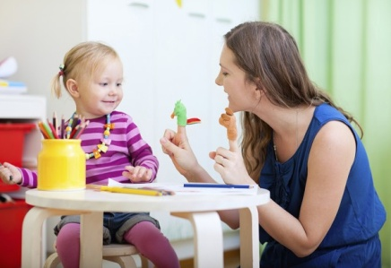
Лучше развивать речевые навыки в свободном общении с ребенком, в играх.
Используйте для этих занятий то, что ваш ребенок видит вокруг, дома, на улице, в детском саду.
Когда вы вместе с ребенком
рассматриваете какой-то предмет,
задавайте ему самые разнообразные вопросы: "Какой он величины? Какого цвета? Из чего сделан? Для чего нужен?" Можно просто спросить: "Какой он?" Так вы побуждаете называть самые разные признаки предметов, помогаете развитию связной речи.
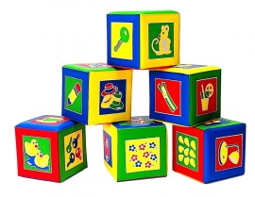

Играйте!
И Ваши дочки-сыночки научатся всем языковым премудростям играючи…Удачи!
муниципальное бюджетное дошкольное образовательное учреждение
ДС «Росинка» г.Волгодонска

Памятка для родителей
по развитию речи детей 2 - 3 лет

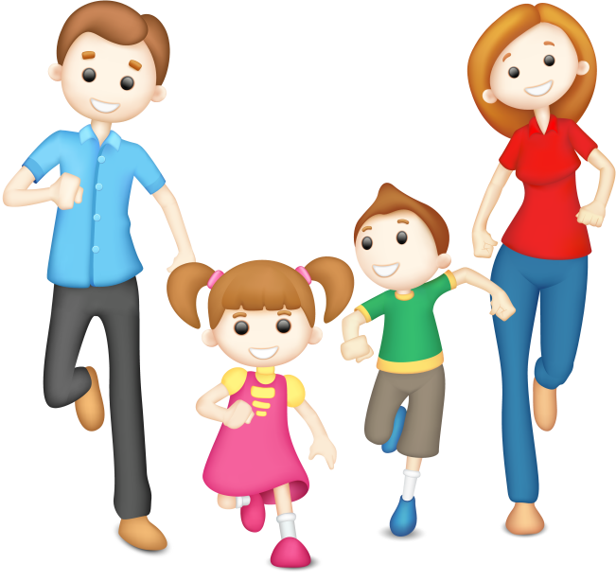

Подготовили воспитатели:
Яцык Ю.М.
Черпакова Т.В.

